Згідно з річним планом роботи ліцею на 2025-2026 н.р. в період з 27 по 31 жовтня у нашому ліцеї проходив методичний тиждень педагогічної майстерності вчителів. Метою проведення методичного тижня було підвищення професійної компетентності вчителів, обмін досвідом серед колег, ознайомлення з результатами роботи педагогічних працівників, які атестуються, розвиток ініціативи, творчого пошуку та розширення видів методичної роботи з педагогами.
Відкриття методичного тижня розпочалося з проведення практичного заняття «Гейміфікація на уроках: впровадження ігрових елементів для підвищення мотивації учнів» (доповідач Єремчук Л.Ю.). Метою заняття є формування вміння педагогів використовувати елементи гейміфікації на уроках для підвищення мотивації, залученості та результативності учнів. Для цього використовувались ресурси: картки, наліпки, смартфони, онлайн-сервіси Wheel of Names, Canva, Всеосвіта.
Учителі ознайомились з методичними путівниками «Як оцінювати в Новій українській школі: путівник з кожної освітньої галузі». Путівники є практичним інструментом для впровадження компетентнісного підходу до оцінювання в 5–9 класах НУШ. Вони створені відповідно до чинних правил оцінювання та забезпечують учительство конкретними прикладами готових завдань, які можна відразу використовувати на уроках.

Дякуємо всім учасникам тренінгу за плідну працю!
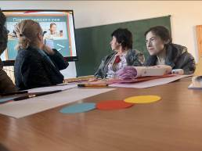 є